**《数据可视化》作业报告**

学生姓名：MARCELLA 学号：2023952001 日期：2025 年 5 月 25日

**Shiny作业要求**:

导航栏中至少包含以下三个栏目（其他的可以自由发挥）：

1.个人自我介绍（非正式，可以严谨，亦可搞怪）

2.个人简历（正式，计划用于找工作或读研的同款简历，可以插入证件照），（可以量化自己的技能水平，在适当的地方使用可交互的图表来展示（例如：雷达图展示自己的技能，折线图展示自己的成绩变化等）。）

3.从以下链接的数据集中挑选自己感兴趣的**数据**进行可交互可视化：

https://vincentarelbundock.github.io/Rdatasets/articles/data.html

图形用户界面, 网站

AI 生成的内容可能不正确。

**注：shiny项目代码中的文字可以任意修改，没用的文字、不需要的box可以删除。可以照葫芦画瓢，也可以另起炉灶从头弄起。**

本次作业（或各个小组的项目）所用的shiny模板可以选择其他更好看的模板（<https://github.com/nanxstats/awesome-shiny-extensions>， 还有很多， 同学们可以自己查找。或者自己设计页面样式<https://divadnojnarg.github.io/post/awesomedashboards/>）。

作业报告：（完整代码及必要注释，可视化结果截图，可视化作品描述，同时需要打包上传R脚本和对应数据到mySTU）

## 一、引言

本报告详尽记录了本人基于 R Shiny 构建的交互式个人仪表板的设计思路、实现过程及技术细节。该仪表板不仅展示了我的自我介绍与简历，还具备动态可视化公共数据集的功能。

本项目依据以下教学要求展开：

1. 提供一页非正式的自我介绍页面；
2. 创建一页正式的个人简历页面（可包含交互式图表）；
3. 使用指定网站提供的数据集进行交互式数据可视化展示。

## 二、项目目标

* 构建一个结构清晰、响应式强、界面美观的仪表板；
* 实现包含自我介绍、技能展示、教育背景、项目经历等内容的个人简历页面；
* 集成可交互的数据可视化功能，支持用户选取公共数据集并自定义可视化参数。

## 三、使用技术

| **技术** | **说明** |
| --- | --- |
| **R Shiny** | 构建响应式 Web 应用的核心框架 |
| **shinydashboard / shinydashboardPlus** | 提供布局结构和 UI 扩展组件 |
| **Plotly** | 实现交互式图表（如雷达图、柱状图、折线图） |
| **DT** | 数据表格交互式显示与分页 |
| **ggplot2** | 静态图形绘制基础库 |
| **HTML / CSS** | 界面自定义样式与响应式设计 |

## 四、整体结构与功能说明

整个应用基于 dashboardPage() 构建，采用三段式结构：

* dashboardHeader()：顶部标题栏；
* dashboardSidebar()：侧边导航栏，提供多个页面入口；
* dashboardBody()：主体内容区域。

侧边栏结构如下所示：

sidebarMenu(

menuItem("Profile", tabName = "profile", icon = icon("user")),

menuItem("Experience", tabName = "professional", icon = icon("briefcase"),

menuSubItem("Work", tabName = "work"),

menuSubItem("Organizations", tabName = "organizations"),

menuSubItem("Volunteer", tabName = "volunteer")),

menuItem("Education", tabName = "education", icon = icon("graduation-cap")),

menuItem("Projects", tabName = "projects", icon = icon("project-diagram")),

menuItem("Skills", tabName = "skills", icon = icon("code")),

menuItem("Honors and Awards", tabName = "honor", icon = icon("trophy")),

menuItem("Data Visualization", tabName = "dataset_viz", icon = icon("chart-bar")),

menuItem("Contact", tabName = "contact", icon = icon("envelope"))

)

## 五、自我介绍页面（Profile）

该页面通过图像、标签卡、轮播图、进度条等元素展示本人简介与成长历程：

* 包含横幅图与个人照片；
* 简要说明个人背景与优势；
* 使用 shinydashboardPlus::carousel 显示活动集锦；
* 使用 valueBox() 展示关键指标（技能数、影响人数、获奖数）；
* 提供简历 PDF 下载功能：

output$download_resume <- downloadHandler(

filename = function() { "marcella_resume.pdf" },

content = function(file) {

file.copy("www/marcella_resume.pdf", file)

})

## 六、正式简历与可视化模块

此部分信息分布于多个页面：

* 工作经历（Work）；
* 志愿服务（Volunteer）；
* 组织活动（Organizations）；
* 教育背景（Education）；
* 项目经历（Projects）；
* 技能与语言能力（Skills）；
* 获奖荣誉（Honors）。

### 技能雷达图（Radar Chart）

使用 Plotly 实现互动雷达图，展示技能维度：

output$skillsRadar <- renderPlotly({

skills <- data.frame(

Skill = c("R", "Python", "Data Viz", "Web Scraping", "NLP", "ML", "Communication"),

Score = c(9, 8, 8, 7, 7, 7, 9)

)

plot_ly(type = 'scatterpolar', r = skills$Score, theta = skills$Skill,

fill = 'toself', mode = 'markers') %>%

layout(polar = list(radialaxis = list(visible = TRUE, range = c(0,10))),

showlegend = FALSE)})

### 语言能力展示（Progress Bars）

通过 HTML/CSS 进度条形式直观表示语言水平：

<div class="progress">

<div class="progress-bar" style="width: 90%;"></div></div>

## 七、数据可视化模块

用户可从公开数据集中选择任意数据，选择 X/Y 变量，并自定义图表类型（散点图、柱状图、折线图）。

### 数据预览与选择：

output$dataset_preview <- DT::renderDataTable({

dataset <- get(input$selected_dataset)

datatable(dataset, options = list(pageLength = 5))})

### 图表渲染：

output$dataset_plot <- renderPlotly({

req(input$xcol, input$ycol, input$selected_dataset)

dataset <- get(input$selected_dataset)

p <- ggplot(dataset, aes_string(x = input$xcol, y = input$ycol)) +

switch(input$plot_type,

"Scatter" = geom_point(),

"Bar" = geom_bar(stat = "identity"),

"Line" = geom_line()) +

theme_minimal()

ggplotly(p)})

此模块充分体现了 Shiny 的交互响应能力。

## 八、额外功能与设计亮点

* **联系页面**：集成简单的表单提交功能；
* **PDF 导出**：简历文件可一键下载；
* **自定义 CSS**：增强界面一致性与视觉层次感；
* **图片轮播组件**：丰富展示个人活动照片与证书。

## 九、面临的挑战与解决方案

| **问题** | **解决方案** |
| --- | --- |
| 页面响应式布局冲突 | 使用 position: fixed 固定侧边栏，并配合媒体查询优化布局 |
| 数据列名动态匹配 | 使用 get() 获取数据框，结合 names() 动态更新列选择菜单 |
| 多页面间代码复杂 | 使用 tabItem() 有效组织代码，保持结构清晰 |

## 十、结论

本项目不仅满足了所有课程要求，还结合现代网页设计思路，构建了一个功能全面、界面美观、内容详实的互动式简历仪表板。它不仅可作为课程作业提交，也可用于真实的求职或研究生申请展示平台。

## 附录

**附录 A**：Profile 页面截图

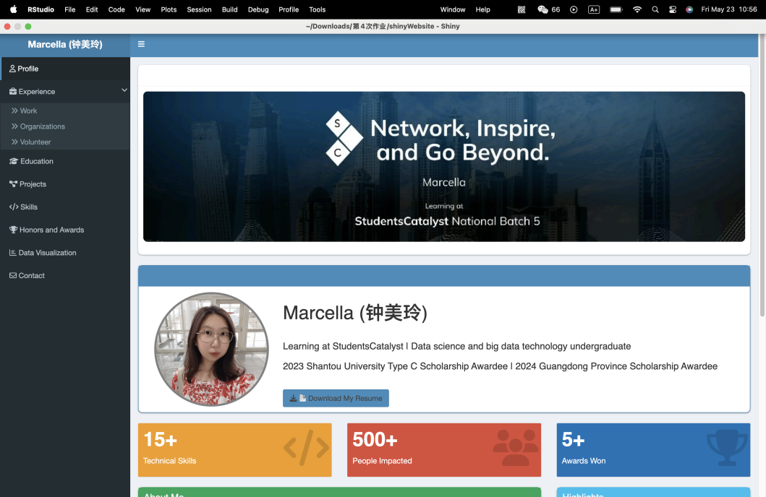

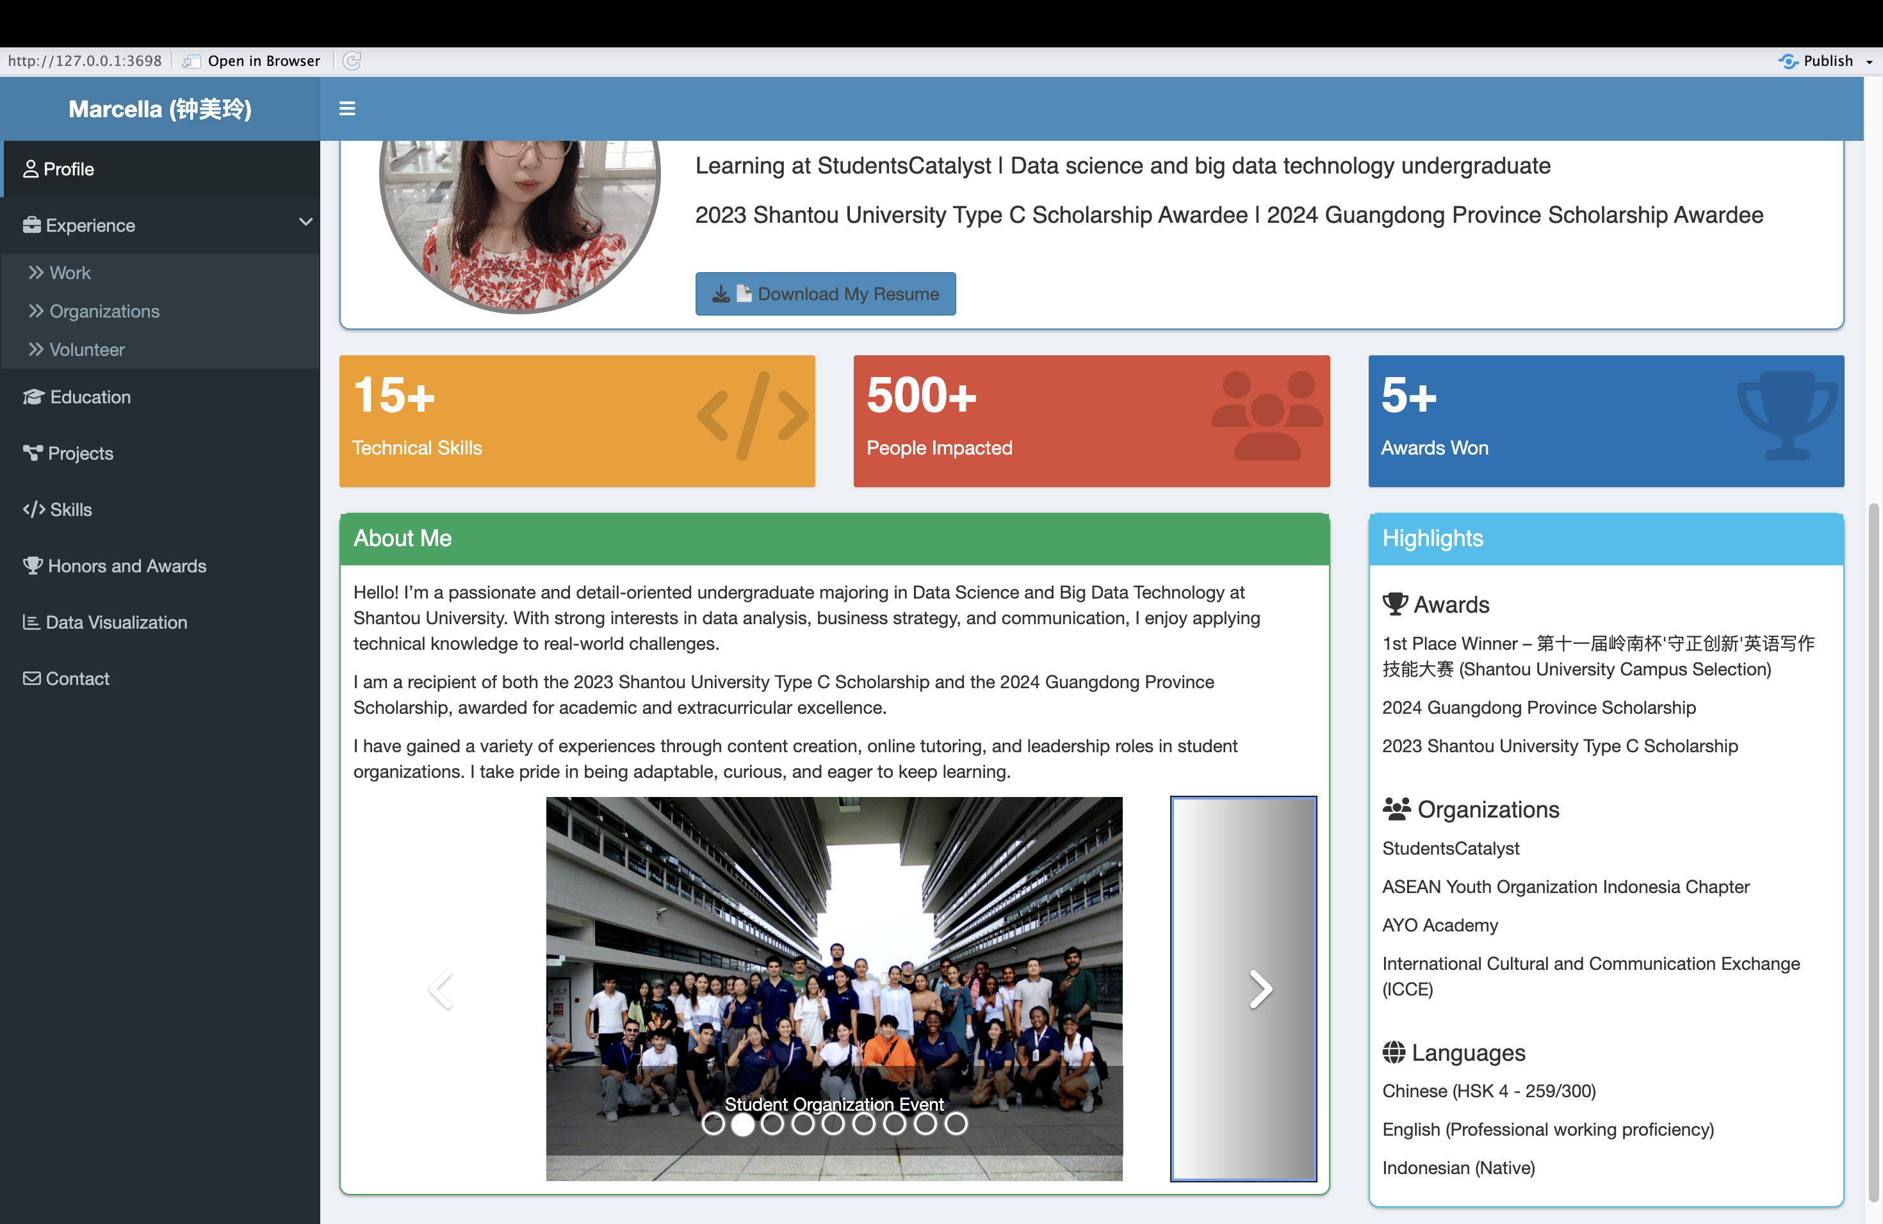

**附录 B**：技能雷达图截图

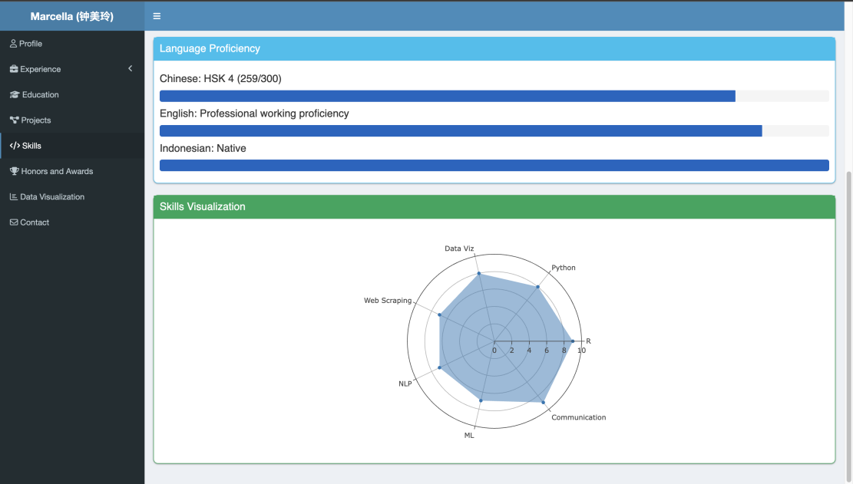

**附录 C**：数据可视化模块截图

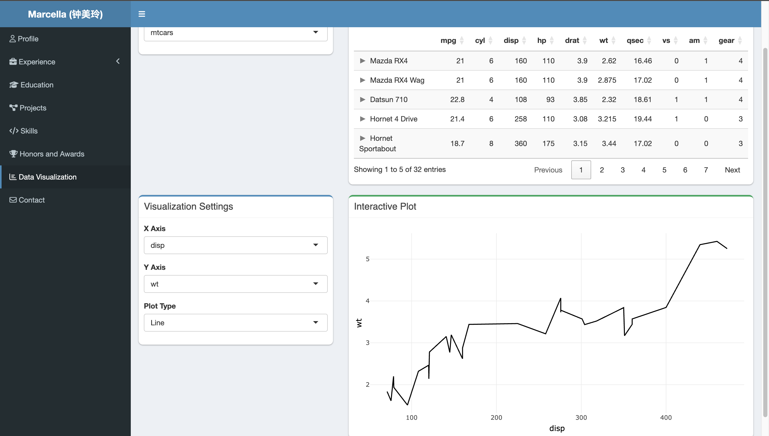

当然可以，以下是你可以写在“附录”部分的内容，展示你在完成 Shiny 项目的过程中遇到的问题及解决方案：

### 问题与解决方案

#### ****问题 1：不同页面内容高度不一致，导致滚动条显示异常****

**描述：** 在某些页面内容较少时，即使页面高度较短，仍会出现垂直滚动条或底部出现多余空白。  
**解决方案：** 通过调整 .content-wrapper 和 .tab-content 的 CSS 样式，去除了强制的 min-height: 100vh，改为 height: auto 和 overflow-y: auto，使内容高度自适应。

#### ****问题 2：轮播图（Carousel）按钮无法切换图片****

**描述：** 在“Education”版块中的学校轮播图（university carousel）点击左右按钮无法切换图片。  
**解决方案：** 经检查，问题是由于轮播图组件的 id 与其他轮播图重复或缺少必要的 Bootstrap 控制元素。修改为唯一的 id 并补充正确的 data-bs-target 和 data-bs-slide 设置后，功能恢复正常。

#### ****问题 3：希望添加简历下载功能****

**描述：** 需要为访客提供简历下载按钮，实现从网站一键下载 PDF 文件。  
**解决方案：** 使用 downloadButton() 在 UI 中添加下载按钮，并在 server.R 中通过 downloadHandler() 提供 PDF 文件下载逻辑，同时将简历文件保存在 www/ 目录下。

#### ****问题 4：数据可视化页面中变量下拉菜单显示中文****

**描述：** 在选择 X轴变量 和 Y轴变量的下拉框中，界面显示为中文（如“X轴变量”）。  
**解决方案：** 将标签语言替换为英文，如 label = "X Variable"，以统一整个网站语言风格。

#### ****问题 5：某些内容超出页面却没有滚动条****

**描述：** 当窗口缩小时，内容可能被截断但页面没有自动出现滚动条。  
**解决方案：** 通过设置 .content-wrapper 的 overflow-y: auto 和 overflow-x: hidden，确保页面在需要时会出现滚动条。